НАЦІОНАЛЬНИЙ ТЕХНІЧНИЙ УНІВЕРСИТЕТ УКРАЇНИ

"КИЇВСЬКИЙ ПОЛІТЕХНІЧНИЙ ІНСТИТУТ ІМЕНІ ІГОРЯ СІКОРСЬКОГО"

Кафедра програмного забезпечення комп'ютерних систем

Лабораторна робота №1

із дисципліни **«**Бази даних 1. Реляційні БД**»**

на тему **«Проектування бази даних та ознайомлення з базовими операціями СУБД PostgreSQL»**

Виконав:

студент 3 курсу ФПМ групи КП-82

Шило Андрій Володимирович

Прийняв:

к.т.н., ст. викл. Радченко К. О.

КИЇВ — 2020

**Завдання**

1. Розробити модель «сутність-зв’язок» предметної галузі, обраної

студентом самостійно, відповідно до пункту «Вимоги до ER-моделі».

2. Перетворити розроблену модель у схему бази даних (таблиці)

PostgreSQL.

3. Виконати нормалізацію схеми бази даних до третьої нормальної форми

(3НФ).

4. Ознайомитись із інструментарієм PostgreSQL та pgAdmin 4 та внести

декілька рядків даних у кожну з таблиць засобами pgAdmin 4.

**Результати роботи**

таблиця 1. Структура БД “Телефонний вузол”

|  |  |  |
| --- | --- | --- |
| Сутність | Атрибут | Тип даних |
| Users | ID - ідентифікатор користувача  Name - ім’я користувача  TelephoneNumber - номер телефону  Funds - кількість грошей на телефоні  TariffID - ідентифікатор підключеного тарифу | uuid  text  text  integer  uuid |
| PhoneCalls | ID - ідентифікатор дзвінка  FirstUserID - ідентифікатор того хто дзвонить  SecondUserID - ідентифікатор відповідача  Duration - час розмови | uuid  uuid  uuid  text |
| Tariffs | ID - ідентифікатор тарифу  Name - назва тарифу  Cost - сума оплати дзвінка | uuid  text  integer |

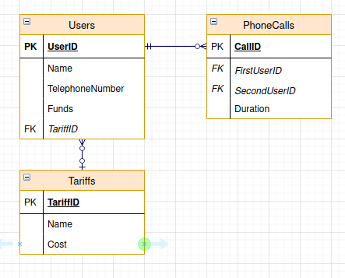

рис.1 ER-модель

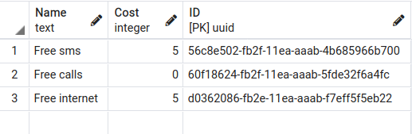

рис.2 таблиця даних сутності Tariffs

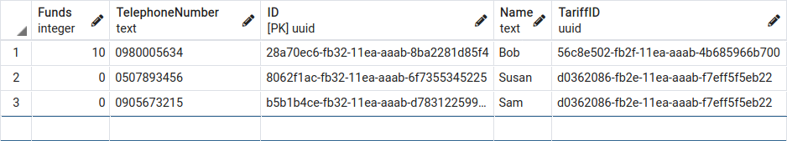

рис.3 таблиця даних сутності Users

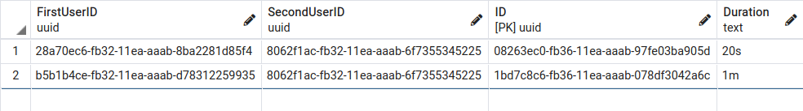

рис.4 таблиця даних сутності PhoneCalls

**Висновок**

При виконанні даної лабораторної роботи я здобув вміння проектування бази даних та практичних навичок створення реляційних баз даних за допомогою PostgreSQL.